章末检测试卷(四)
(满分：100分)
一、选择题(每小题3分，共54分)
(2022·海南海口模拟)按常理，鸭子长得越快，鸭农越赚钱。但在湖北云梦、京山等地，一些鸭农却养起了“慢生鸭”。在自然环境捕食，辅之以麦麸、玉米、谷糠和青饲料，这样养的鸭比用有添加剂的浓缩饲料喂养的晚2个多月才能出栏，但肉质好，价格高，成为更有赚头的绿色食品。据此完成1～2题。
1．“慢生鸭”饲养者在保障消费者健康前提下获取高利润的做法体现的人地观是( )
A．崇拜自然 B．改造自然
C．征服自然 D．人地协调
2．为了生产“绿色食品”，下列措施中合理的是( )
①使用剧毒农药防治病虫害 ②引进抗病虫害的优良品种 ③在面粉中添加增白剂、防腐剂 ④利用作物害虫的天敌防治虫害等
A．①② B．②④
C．①③ D．③④
答案 1.D 2.B
解析 第1题，“慢生鸭”在自然环境捕食，辅之以麦麸、玉米、谷糠和青饲料，出栏晚、肉质好，是绿色食品，体现了人地协调观，D正确。第2题，绿色食品指无污染、无公害、安全、优质、营养型的食品，使用剧毒农药防治病虫害，农药残留物质危害人类健康，①错；引进抗病虫害的优良品种可以实现无污染无公害生产，②正确；在面粉中添加增白剂、防腐剂会对人体健康构成威胁，③错误；利用作物害虫的天敌防治虫害可减少农药使用量，④正确。故B正确。
(2022·辽宁沈阳期中)党的十九大报告中提出：“建设生态文明是中华民族永续发展的千年大计。必须树立和践行绿水青山就是金山银山的理念。”生态环境保护已成为越来越多人的共识。据此回答3～4题。
3．下列属于生态破坏的是( )
A．轧钢厂的噪声影响居民区
B．化肥厂的废水排入河流
C．焦化厂的废气排到大气中
D．植被破坏加剧水土流失
4．下列做法中，符合生态文明建设要求的是( )
①西北地区林地、草地开垦为耕地 ②构建生物多样性保护网络 ③发展清洁生产和生态农业 ④湖泊区大力发展水产养殖
A．①② B．②③
C．③④ D．①④
答案 3.D 4.B
解析 第3题，生态破坏指人类不合理的开发、利用活动导致森林、草原等自然生态环境遭到破坏，从而使人类、动物、植物的生存条件发生恶化的现象。轧钢厂的噪声影响居民区、化肥厂的废水排入河流、焦化厂的废气排到大气中属于环境污染；植被破坏加剧水土流失属于生态破坏。第4题，西北地区生态环境脆弱，林地、草地开垦为耕地会造成生态破坏；构建生物多样性保护网络、发展清洁生产和生态农业符合生态文明建设要求，②③正确；湖泊区大力发展水产养殖易造成湖泊水体富营养化。
(2022·湖南张家界期末)读“内蒙古光伏发电产业链模式图”，完成5～7题。
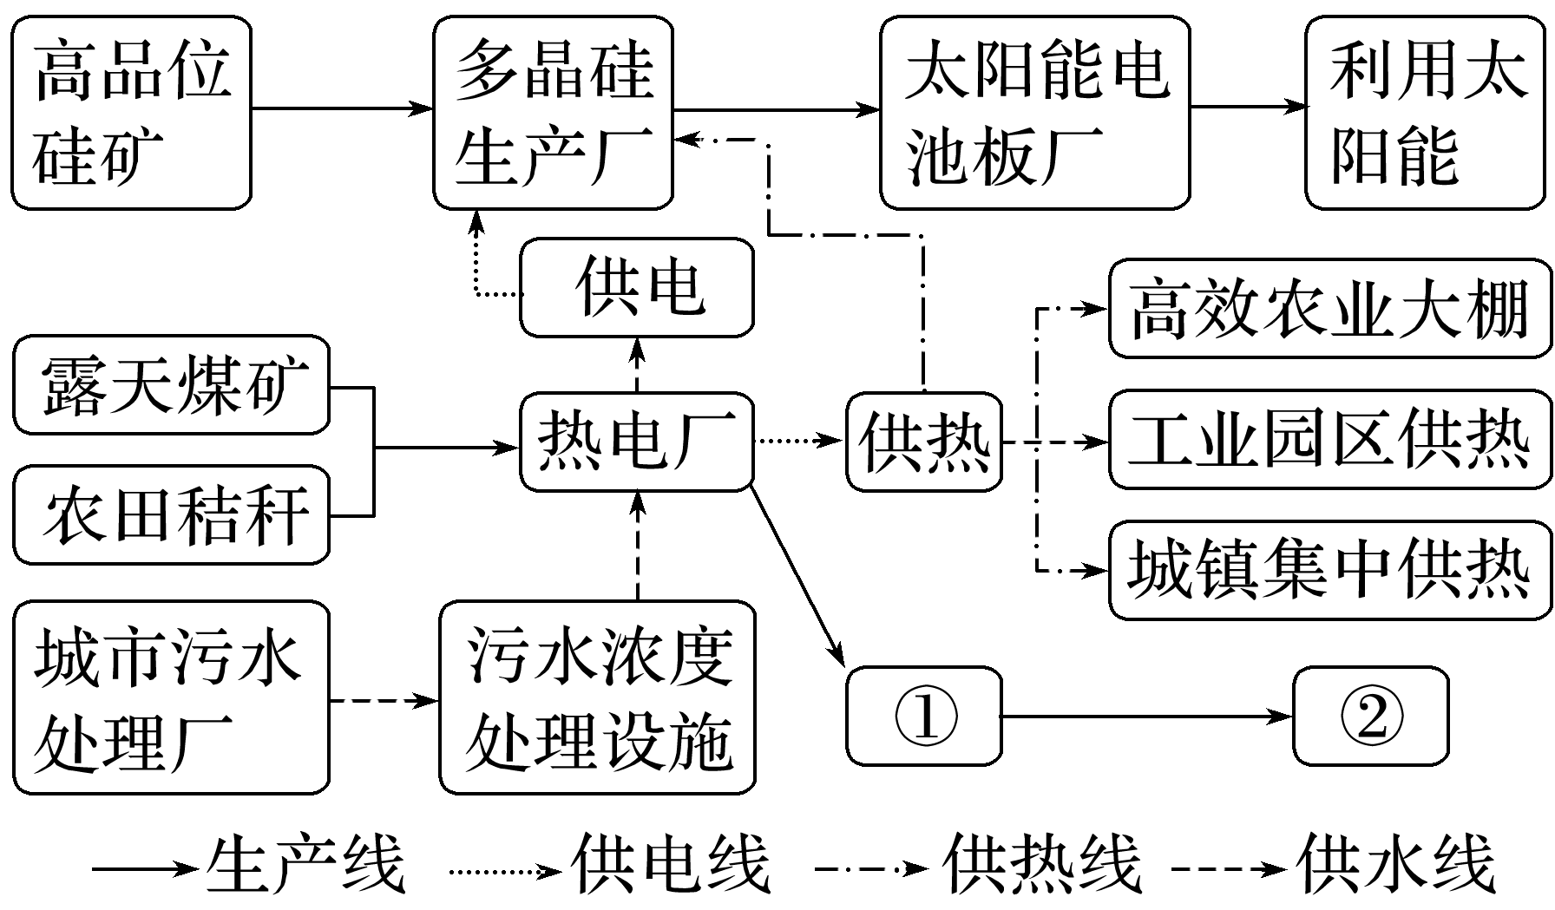
5．图中的①②分别为( )
A．粉煤灰、新型建筑材料
B．供气、液化气站
C．供水、农田灌溉
D．钢材、轧钢厂
6．关于该发展模式的叙述，正确的是( )
①立足于煤炭资源的深加工 ②实现了光伏发电循环发展 ③最终产出绿色环保电能 ④实现了废弃物的零排放
A．①②③ B．②③④
C．①②④ D．①③④
7．关于该产业链各环节的叙述，正确的是( )
①煤矸石和秸秆等废弃物用于热电厂锅炉燃烧 ②热电厂的热蒸汽全都用于多晶硅生产
③污水处理厂再生水用作热电厂冷却水源 ④热电厂发电作为多晶硅生产的动力
A．①②③ B．①③④
C．①②④ D．②③④
答案 5.A 6.A 7.B
解析 第5题，根据图示的生产关系，①是指热电厂的热、电之外的产品，主要是粉煤灰，利用粉煤灰可生产新型建筑材料②。故选A。第6题，根据图示信息，该发展模式是立足于煤炭资源的深加工，实现了光伏发电循环发展，最终产出绿色环保电能，①②③正确。但是此发展模式仍然有废气排放，并未实现废弃物的零排放，④错。 故选A。第7题，根据供热线的分布判断，热电厂的热蒸汽并没有全部用于多晶硅生产，还为农业大棚、工业园区、城镇供热，②错。故选B。
(海南地理)煤炭占我国能源生产和消费的比例长期在60%以上。近年来，为化解煤炭产能过剩和石油主要依赖进口等问题，我国大力发展煤制油技术和产业，成功解决了煤制油过程中高耗水、高污染和转换效率低等问题。目前已在内蒙古、山西、宁夏、陕西、新疆、贵州等地布局了一批煤制油企业，规划2020年之前形成3 000万吨/年的产能。据此完成8～10题。
8．我国煤制油企业布局的区位指向是( )
A．市场 B．原料
C．交通 D．劳动力
9．在地表水匮乏地区，煤制油企业长期用水宜采用的方式是( )
A．循环用水 B．开发地下水
C．远程调水 D．建地下水窖
10．发展煤制油产业，可以( )
A．解决我国能源不足的问题
B．减少我国对新能源开发的压力
C．促进我国煤炭产业的绿色转型升级
D．增强我国主导国际石油市场的能力
答案 8.B 9.A 10.C
解析 第8题，材料指出我国目前布局的煤制油企业主要位于内蒙古、山西、宁夏、陕西、新疆、贵州等地，这些省区是我国煤炭储量和产量较大的区域，因此煤制油企业布局的区位指向是原料。故B正确。第9题，一般而言，地表水匮乏地区气候干旱，因此水资源成为人类活动的限制性因素。虽然我国解决了煤制油过程中的高耗水问题，但水资源短缺与耗水量大的矛盾依然存在。循环用水可以实现水资源的重复利用，适用于长期用水。开发地下水容易引发生态问题，远程调水成本太高，建地下水窖能够收集的水量有限，故A正确，B、C、D错误。第10题，煤制油是对煤炭资源的深加工，提高了煤炭资源的利用率，而且煤炭变成油后会减少煤炭直接燃烧产生的粉尘，污染小，因此能够促进煤炭产业的绿色升级，故C正确。材料中“为化解煤炭产能过剩和石油主要依赖进口等问题”说明我国当前能源问题主要是消费结构不合理，而不是能源不足，故A错误。相对于煤炭、石油、天然气等能源，太阳能、风能、地热能、潮汐能、核能等新能源为清洁能源，是未来能源开发、利用的主要方向，因此煤制油产业可以缓解目前我国石油资源的压力，但不会减轻对新能源开发的压力，故B错误。当前我国为石油进口大国，而规划到2020年前我国煤制油企业的市场能力只有3 000万吨/年，因此我国没有主导国际石油市场的能力，故D错误。
(2022·北京海淀期末)国家公园是由国家批准设立并主导管理，以保护大面积自然生态系统为主要目的的特定区域。2021年10月12日，在昆明召开的联合国《生物多样性公约》第15次缔约方大会上，中国正式宣布设立首批国家公园，下表为我国首批国家公园及所在位置。据此完成11～12题。
国家公园名称 | 位置
①三江源国家公园 | 青海省长江源园区、黄河源园区、澜沧江源园区
②东北虎豹国家公园 | 黑龙江省、吉林省交界老爷岭南部
③大熊猫国家公园 | 甘肃省白水江片区、四川省岷山片区、邛崃山－大相岭片区、陕西秦岭片区
④武夷山国家公园 | 福建省北部、江西省铅山县南部
⑤海南热带雨林国家公园 | 海南省中部

11.首批国家公园中( )
A．①—湿地遍布，冻土发育
B．②—草原广袤，物种丰富
C．③—地势平坦，起伏较小
D．④—全年高温，降水均匀
12．推进国家公园建设( )
A．需加大兴建旅游设施
B．应将治理大气污染作为首要任务
C．可缓解城市热岛效应
D．利于培养社会公众的生态文明观
答案 11.A 12.D
解析 第11题，三江源地区被称为高原湿地，海拔高，冻土广布，A正确；老爷岭位于黑龙江省东南部和吉林省东部，为长白山支脉，因此是林地广布，B错；大熊猫国家公园位于山区，因此地势不平坦，起伏较大，C错；武夷山国家公园位于亚热带季风气候区，夏季高温多雨，冬季温和少雨，D错。第12题，国家公园以生态环境、自然资源保护和适度旅游开发为基本策略，通过较小范围的适度开发实现大范围的有效保护，既排除与保护目标相抵触的开发利用方式，达到了保护生态系统完整性的目的，又为公众提供了旅游、科研、教育、娱乐的机会和场所，是一种能够合理处理生态环境保护与资源开发利用关系的行之有效的保护和管理模式，有利于培养社会公众的生态文明观，D正确。
爱尔兰气候行动部长曾表示，该国2021年将对抛弃式咖啡杯征收最高0.25欧元的“拿铁税”。据此完成13～14题。
13．征收“拿铁税”的主要目的是( )
A．增加税收，货币回笼
B．抑制消费，缓解供求矛盾
C．改变观念，保护环境
D．刺激自携环保杯产业的发展
14．此举措的长远影响可能是( )
A．抛弃式用品产业规模缩小
B．咖啡及相关产业没落
C．人们喝咖啡的习惯逐渐改变
D．失业人口增多
答案 13.C 14.A
解析 第13题，英国、爱尔兰等国对抛弃式咖啡杯征税会减少抛弃式咖啡杯的使用量，改用自携环保杯，虽然在一定程度上会促进自携环保杯产业的发展，但这不是该举措的主要目的，其目的主要是改变观念，保护环境。第14题，该举措实施后，为了保护环境，将会对抛弃式用品征税，从长远来看，势必会使抛弃式用品产业规模缩小。
“地球一小时”熄灯活动是世界自然基金会为了应对全球气候变化提出的一项倡议。2022年3月26日20：30～21：30，全球上万座城市，数千万人再一次参与了“地球一小时”熄灯活动。据此完成15～16题。
15．该活动的主旨是( )
A．节约用电 B．观察星空
C．宣传环保 D．促进消费
16．为了使环境保护成为人们的自觉行动，下列措施中，最具广泛意义的是( )
A．开展广泛的国际合作
B．提倡广泛的公众参与
C．保障社会经济稳定高速发展
D．政府制定一系列相关法律、法规
答案 15.C 16.B
解析 第15题，该活动的主旨是宣传环保，提高人们保护环境的意识。熄灯一小时，能够节约用电，但不是活动的主要目的。与观察星空、促进消费无关。第16题，为了使环境保护的内容成为人们的自觉行动，最具广泛意义的措施是提倡广泛的公众参与。开展广泛的国际合作是国家政府间的活动，不属于人们的自觉行动。社会经济稳定高速发展，应以保护环境为前提。政府制定一系列相关法律、法规是强制措施，不是人们的自觉行动。
2017年11月，在德国波恩召开的《联合国气候变化框架公约》第23次缔约方大会，旨在落实《巴黎协定》规定的温室气体减排任务。据此完成17～18题。
17．《巴黎协定》是“人类送给地球最好的礼物”。《巴黎协定》缔约国承诺采取措施减少温室气体排放。这将直接有助于( )
①减缓海平面上升趋势 ②减轻酸雨的危害
③减少极端天气出现的频率 ④减轻水体的污染
A．①④ B．①③
C．②③ D．②④
18．为积极落实《巴黎协定》规定的任务，我国采取的可行措施是( )
A．减缓工业化进程
B．降低城市人口比重
C．全面使用新能源
D．提高能源利用效率
答案 17.B 18.D
解析 第17题，采取措施减少温室气体排放直接有助于缓解全球气候变暖，减缓海平面上升趋势及极端天气出现的频率，①③对。温室气体主要是二氧化碳，减少温室气体排放不能减轻酸雨的危害，②错。减少温室气体排放不能直接减轻水体的污染，④错。故选B。第18题，减缓工业化进程会影响经济发展，不可行，A错；降低城市人口比重不利于社会经济发展，不可行，B错；全面使用新能源在我国现有条件下不可行，C错；提高能源利用效率，可以减少温室气体排放，减缓全球气候变暖，D可行，符合题意。
二、非选择题(共46分)
19．阅读下列材料，完成相关问题。(20分)
图甲为人类文明进程及社会经济增长主导因素变化示意图，其中a、b、c、d表示劳动力、土地、科技、资本中的一项。图乙为人地关系示意图。
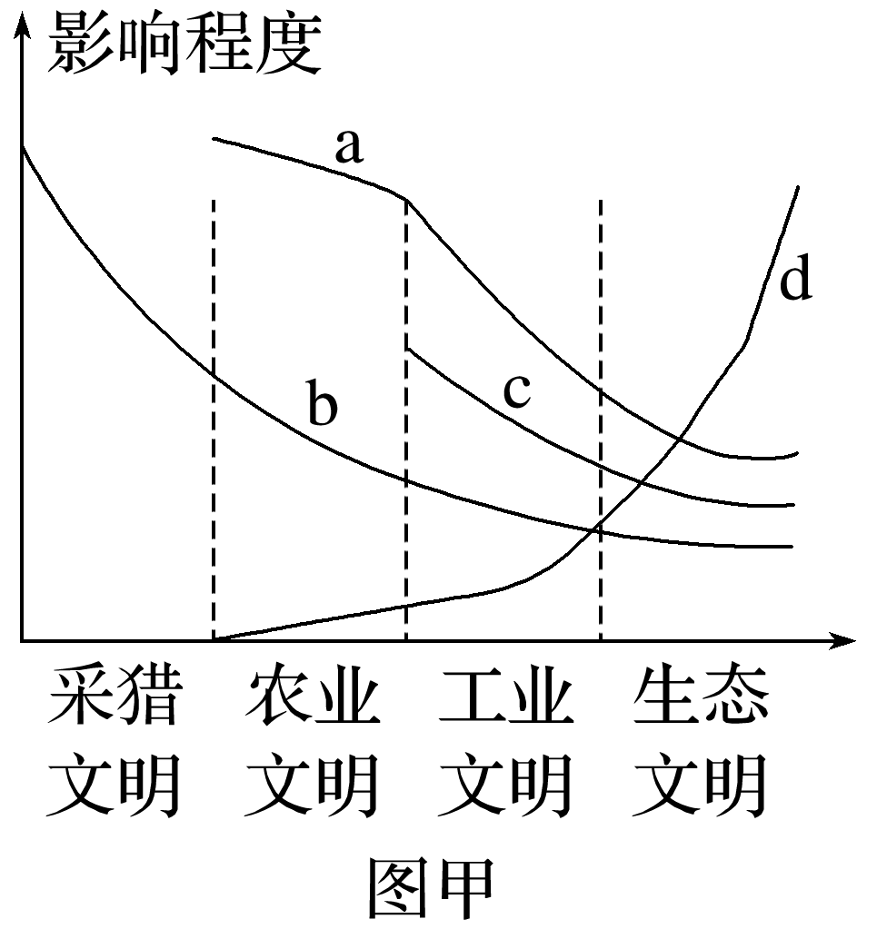
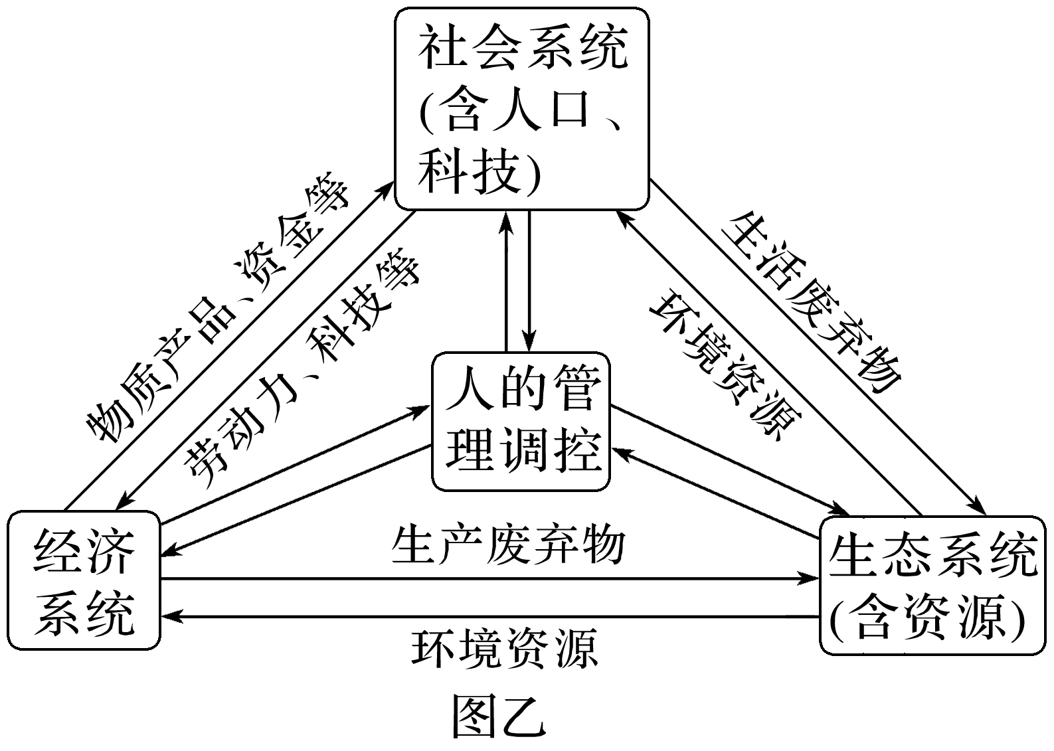
(1)指出图甲中四类经济增长主导因素中增长最快的因素并分析其负面影响。(6分)
(2)试分析工业文明阶段环境问题突出的主要原因。(6分)
(3)选择企业或个人身份，分析其为“促进可持续的生活方式”应有的主要行为模式。(8分)
答案 (1)d(或科技)。
负面影响：①环境污染加重；②引发大范围生态危机；③加剧资源短缺；④加剧社会动荡。
(2)①片面追求经济增长；②过度开发利用自然资源，导致生态问题和资源短缺；③过度排放废弃物，导致环境污染；④人口增长过快导致压力巨大；⑤过度消费。
(3)企业：①技术创新，提高资源利用率，减少资源消耗；②废弃物回收利用，提高资源附加值；③对售后产品进行回收再利用；④改善能源消费结构，开发新能源，增强环境安全；⑤加强企业员工技能培训，建立全员参与的可持续发展模式。
或个人：①树立可持续发展观念，选购环保产品；②废弃物回收利用，减少资源消耗；③适度、理性消费，“践行绿色生活”方式；④积极参与环保公益行动；⑤呵护自然生态。
20．阅读图文材料，完成下列要求。(12分)
甘肃金昌是缘矿兴企、因企设市的城市。长期以来，金昌以矿产采选、有色金属冶炼及相关化工产品加工为主导的产业结构，产生了一系列问题。近年来，金昌市大力发展循环经济，河西堡化工循环经济产业园是其中的典范。下图示意河西堡化工循环经济产业链。
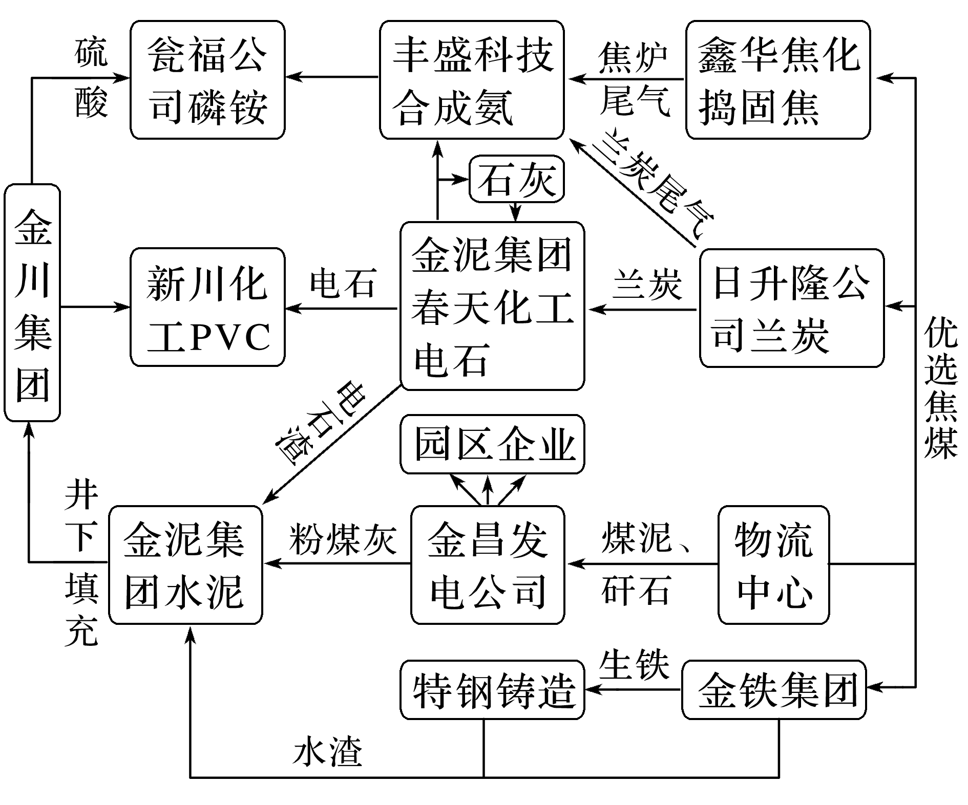
(1)指出金昌发展循环经济之前，工业生产面临的主要问题。(6分)
(2)从可持续发展的角度分析金昌发展循环经济所带来的效益。(6分)
答案 (1)环境污染严重；资源消耗量大，对资源高度依赖，抗风险能力较差；以重化工业为主，产业结构单一、产业链短。
(2)提高资源的利用率，减轻环境污染；带动相关产业发展，促进产业结构调整，延长产业链，提高了经济效益；促进就业，增加收入。
解析 第(1)题，由材料可知，金昌缘矿兴企，其产业结构以矿产采选、有色金属冶炼及相关化工产品加工为主导，说明其产业结构单一，产业链短；以矿产冶炼和化工为主，对大气、水体等污染严重；同时，由于矿产资源为非可再生资源，资源消耗过高，有资源枯竭的风险，工业抗风险能力较差。第(2)题，循环经济带来的效益主要从生态效益、社会效益、经济效益角度考虑。由图可知，水渣、电石渣、粉煤灰等废弃物可以作为水泥生产的原料，兰炭尾气、焦炉尾气可以合成氨，使得废弃物排放量减少，提高资源利用率的同时减轻了环境污染，实现了生态效益。产业链得到延长，具有经济效益。安排了更多人员就业，增加了收入，实现了社会效益。
21．阅读下列材料，回答问题。(14分)
材料一 环境退化与经济增长的脱钩，是OECD(经济合作与发展组织)的21世纪第一个十年环境战略的主要目标。所谓脱钩，就是指环境压力的增长比经济增长要慢。脱钩包括绝对脱钩和相对脱钩。绝对脱钩即环境压力稳定或下降，而经济继续增长；相对脱钩即环境压力增长，但增长速度比经济增长速度要慢。
材料二 OECD国家(共30个)气候变化环境指标与经济脱钩状况。
脱钩国家的个数和比例 |  |  |  |  | 案例国家
气候变化  环境指标 | 绝对 | 相对 | 合计 | 比例(%) | 美国 | 英国 | 法国 | 日本
温室气体  排放/GDP | 7 | 20 | 27 | 90 |  |  |  | 
人均温室  气体排放 | 6 | 8 | 14 | 47 | X |  |  | X
CO₂排  放/GDP | 6 | 19 | 25 | 83 |  |  |  | 
人均CO₂  排放 | 6 | 4 | 10 | 33 | X |  | X | X

注：表示绝对脱钩，表示相对脱钩，X表示没有脱钩。
(1)在四个案例国家中，哪个国家的脱钩结果表现最好？如果需要分析该国脱钩关系较好的原因，你认为应该需要查找什么资料或相关数据？(4分)
(2)从材料可知，目前OECD国家中，气候变化环境指标与经济增长的脱钩特点是什么？(4分)
(3)从20世纪80年代末起，“共同但有区别的责任”逐渐成为国际谈判中的一项规范用语。请解释在解决全球变暖问题的措施中，为什么说各国应承担“共同但有区别的责任”？(6分)
答案 (1)英国。该国产业结构，森林覆盖率，绿地覆盖率，人口数量，工业结构，煤炭、石油等矿物燃料的燃烧总量。
(2)单位GDP温室气体排放与经济增长的脱钩较理想，但人均CO₂排放与经济增长脱钩不理想。
(3)共同：由于气候变化的强烈整体性，应对气候变化需要各国的协调与通力合作。
区别：当下的气候变化主要是人类活动造成的，其中主要是发达国家在历史上长期的工业化过程中造成的。而发展中国家的首要任务是发展经济和消除贫困。因此，目前发达国家应承担更多的责任。
解析 (1)比较表格中四个国家，英国的各项气候变化环境指标均表现为绝对脱钩，即各项环境压力稳定或下降，而经济继续增长，也就是说在保证经济继续增长的情况下环境压力没有增大，环境没有恶化，这种脱钩结果表现是最好的。该国脱钩结果较好，是从各项气候变化环境指标来衡量的，表现在该国经济发展与环境发展相协调，了解该国的经济发展状况需要该国的产业结构、工业结构等资料或数据；环境发展状况需要了解该国的森林覆盖率、绿地覆盖率、人口数量、矿物燃料的燃烧总量等相关资料数据。(2)从材料二可看出各项气候变化环境指标中单位GDP温室气体排放与经济发展的脱钩比例是最大的，但人均CO₂排放量与经济发展的脱钩比例是最小的。(3)“共同但有区别的责任”是指在保护和改善全球环境方面，所有的国家负有共同的责任，但责任的大小必须有差别，具体而言就是发达国家应当比发展中国家承担更大的或者主要的责任。

